María: una vida plena a la que se le anticipó el cielo
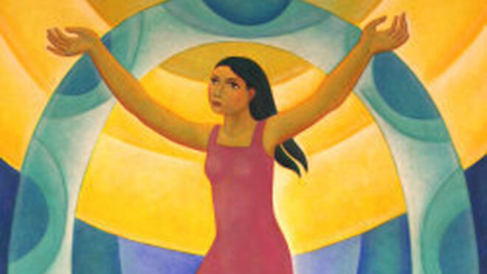
María: una vida plena al a que se le anticipo el cielo

El dogma de la Asunción de María nos invita no a mirar al cielo sino a la tierra, no a mirar la vida de plenitud alcanzada por María sino la vida real que hizo posible tal realización definitiva

María nos impulsa al seguimiento de Jesús como discípulos y discípulas, porque ella es modelo de discipulado, no solo para las mujeres -como tantas veces se invoca- sino para todo el pueblo de Dios
13.08.2023 Consuelo Vélez
Las fiestas marianas tradicionalmente han convocado a muchos creyentes porque a María se le reconoce como madre cercana y atenta a las necesidades de sus hijos e hijas. Pero nuestras sociedades han cambiado y aunque algunos grupos continúan cultivando ese amor mariano hoy se necesita releer la figura de María para que pueda ser significativa para las juventudes actuales, que no logran comprender una virgen y madre, más situada en los altares con coronas y atuendos recargados, que una mujer del día a día con sus luchas, dolores, logros y conquistas. (Cabe anotar que algunos de los nuevos grupos marianos están muy alejados del espíritu de Vaticano II, con lo cual, aunque aparentemente favorecen la devoción mariana, en realidad, la desfiguran).
Por eso la fiesta que celebramos el 15 de agosto -la Asunción de María- merece una reflexión para hacerla más comprensible. Esta festividad se celebra desde 1950 cuando el Papa Pío XII proclamó el dogma de la Asunción. Es decir, el pueblo de Dios reconoce que María ya goza de la vida definitiva. Ese es el significado de haber sido llevada “en cuerpo y alma”, o mejor, “con toda su persona”, al cielo.
¿Qué puede decir esta celebración para nuestro presente?Es necesario volver a mirar toda la trayectoria de María para poder entender el final de su vida. No son muchos los textos bíblicos referidos a ella. Además, la Biblia no ofrece datos históricos sino interpretaciones teológicas de la historia vivida. De María se dice que aceptó ser la madre de Jesús -no sin preguntar- ¿cómo será esto? (Lc 1, 34). Es decir, asumió conscientemente su participación en el plan divino de salvación. Además, Lucas pone en sus labios el canto del Magnificat, condensando en unos versos, la acción de Dios sobre su pueblo: “su misericordia llega de generación en generación, enaltece a los humildes y derriba a los poderosos, como lo había prometido a Abraham y a su descendencia” (Lc 1, 46-55). María canta con júbilo no por ser ella una persona extraordinaria sino porque anuncia la salvación que está llegando con Jesús a todo el pueblo de Israel.
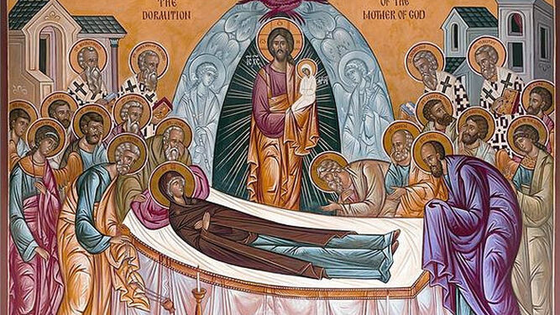
Asunción, la gloria divina de lo femenino Jose Moreno Losada
Por su parte Juan nos habla de las bodas de Caná donde María pide a su Hijo que actúe en favor de los novios (2, 1-12) y nos la presenta, valiente y firme, al pie de la cruz en el momento final de la vida de Jesús (Jn 19, 25-27). Es decir, la María del evangelio de Juan es una mujer activa, protagonista, decidida, fuerte.
Los tres evangelistas nos narran otro pasaje que a primera vista resulta extraño. A Jesús le avisan que “su madre y sus hermanos lo buscan” y su respuesta es que su familia, son todos “los que escuchan la Palabra de Dios y la guardan” (Mt 12, 46-50; Mc 3, 31-35; Lc 8, 19-21) Este texto bíblico resulta muy iluminador para entender la manera como María se sitúa frente a la misión de su Hijo. Ella supo ser discípula, animando a la comunidad formada por aquellos que acogen el mensaje del reino e instauran esa familia amplia que no está unida por la carne ni la sangre sino por la fidelidad al proyecto de Dios sobre la humanidad.
Podríamos profundizar más en los pocos datos que sobre María nos ofrecen los evangelios, pero basta lo dicho aquí para comprender el significado de este dogma mariano. La que supo vivir en el día a día el seguimiento de Jesús, no puede menos que haber alcanzado ya, la plenitud de vida a la que todos estamos llamados. Ella supo identificarse con el mensaje del reino y por su fidelidad, coherencia y fortaleza debe ser ya depositaria de lo que todos esperamos alcanzar cuando llegue la plenitud de los tiempos.
En otras palabras, el dogma de la Asunción de María nos invita no a mirar al cielo sino a la tierra, no a mirar la vida de plenitud alcanzada por María sino la vida real que hizo posible tal realización definitiva. María nos impulsa al seguimiento de Jesús como discípulos y discípulas, porque ella es modelo de discipulado, no solo para las mujeres -como tantas veces se invoca- sino para todo el pueblo de Dios. Su grandeza radica en su fe a lo largo de su vida, incluso en el momento más duro de su existencia: la crucifixión de su Hijo. Allí toda la obra de Jesús mostraba su fracaso, pero ella supo permanecer de pie, sosteniendo la naciente Iglesia. De esa manera la presenta también el libro de los Hechos cuando dice que “todos perseveraban en la oración, con un mismo espíritu, en compañía de algunas mujeres, de María la madre de Jesús y de sus hermanos” (1, 14).
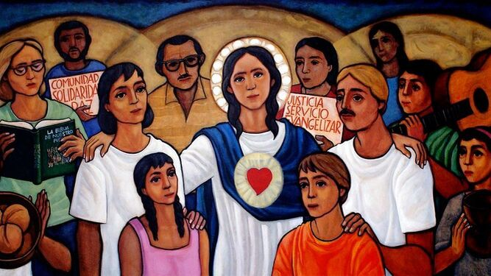
Cosas del corazón, entre María y Dios
Los dogmas marianos predicados como doctrinas que hay que creer casi sin entender, significan poco para las personas de hoy. Pero explicados a partir de la vida cotidiana de María, posiblemente pueden ayudar a ver su figura no tanto desde méritos extraordinarios -que ningún otro mortal tendría- sino desde su colaboración consciente y responsable con el plan divino de salvación: “Hágase en mí según tu palabra” (Lc 1, 38), a lo que todos somos llamados.
La Asunción de María nos habla del cielo que a ella se le anticipó por su vida -de amor, servicio, fortaleza, fidelidad- vivida en su historia concreta. María no es una semidiosa ni alguien distinto a nosotros. Es una persona humana, creatura como todos, capaz de amar en toda circunstancia, Por supuesto su papel único como Madre de Jesús, no es insignificante. Y los dogmas marianos son primero que todo cristológicos que mariológicos, o sea, en función de Cristo, para afirmar su divinidad. Pero, en un segundo momento, nos confrontan con nuestra propia realidad al mostrarnos la posibilidad de vivir como lo hizo María desde su propia humanidad. En otras palabras, la Asunción nos invita a no detener el paso porque como ella y con ella, ¡podemos alcanzar el cielo!
https://www.religiondigital.org/fe_y_vida/Maria-vida-plena-anticipo-cielo_7_2587311256.html?utm_source=newsletter&utm_medium=email&utm_campaign=maria_una_vida_plena_a_la_que_se_le_anticipo_el_cielo&utm_term=2023-08-15

